5

PESCA PALAVRAS

A CONVERSÃO DE CORNÉLIO

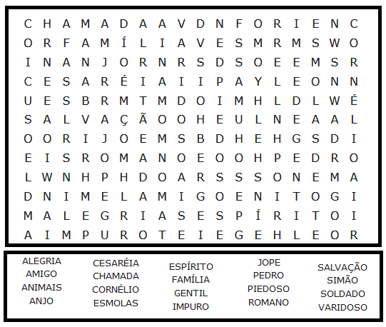



**A CONVERÇÃO DE CORNÉLIO**

**(Atos dos Apóstolos CAP. 10)**





**58**

16

**VAMOS COLORIR**

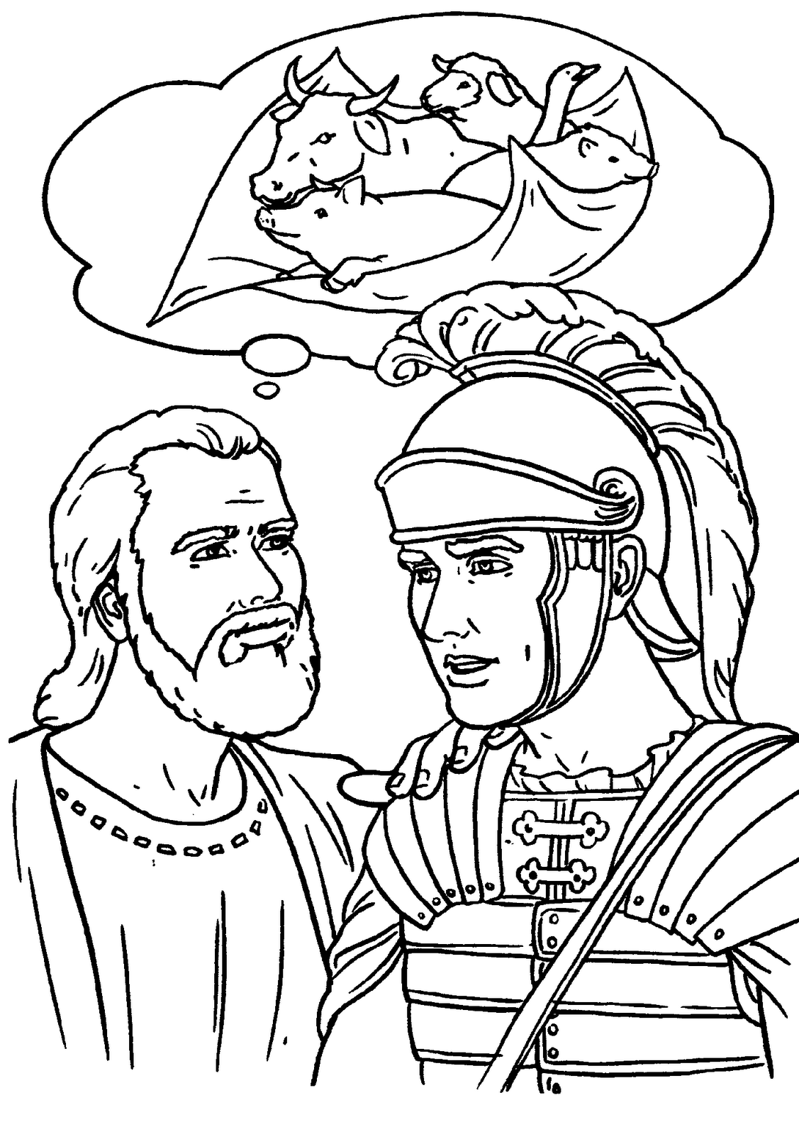

**A CONVERSÃO DE CORNÉLIO**

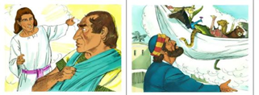

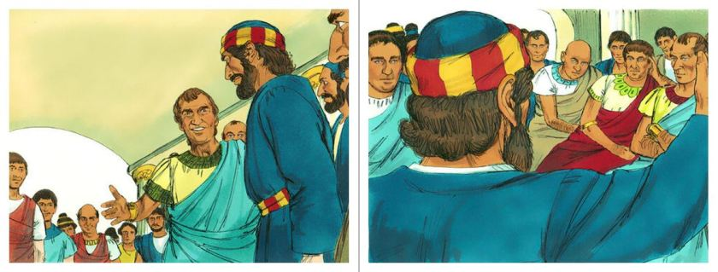



**15**

**2**

**Vamos ligar os números e depois colorir**

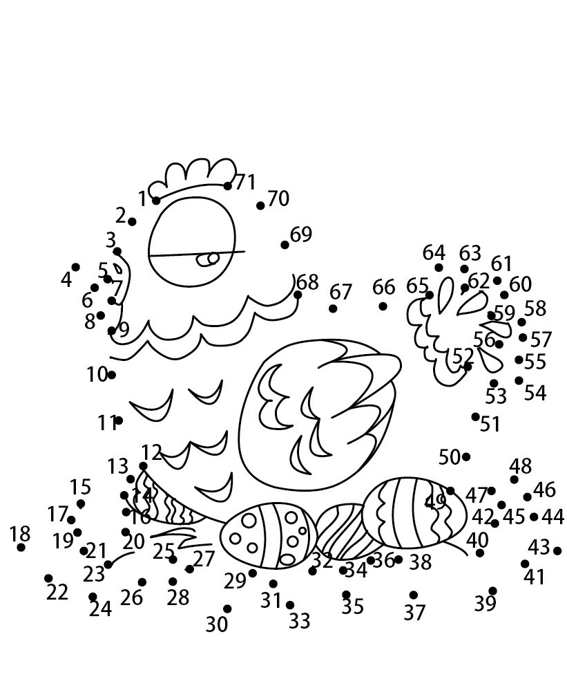

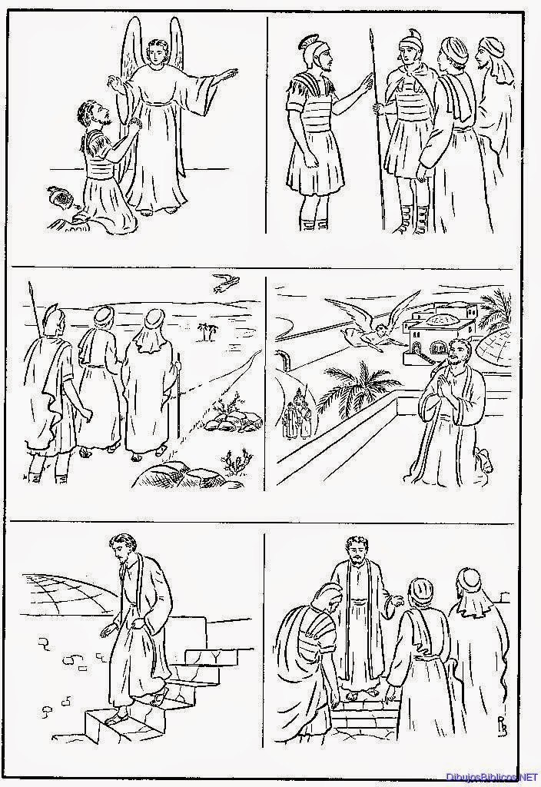

**1414**

**3**

**LABIRINTO**

**LEVE O SOLDADO DE CORNELIO À PEDRO**

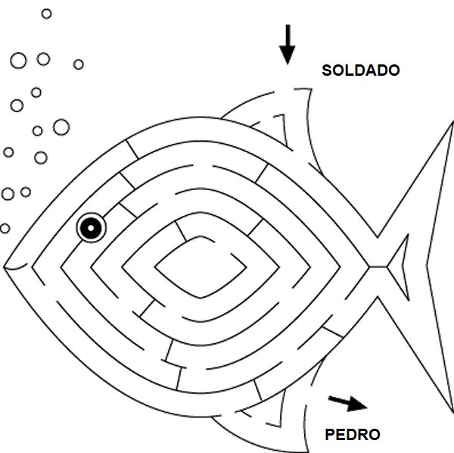



**VAMOS COLORIR**

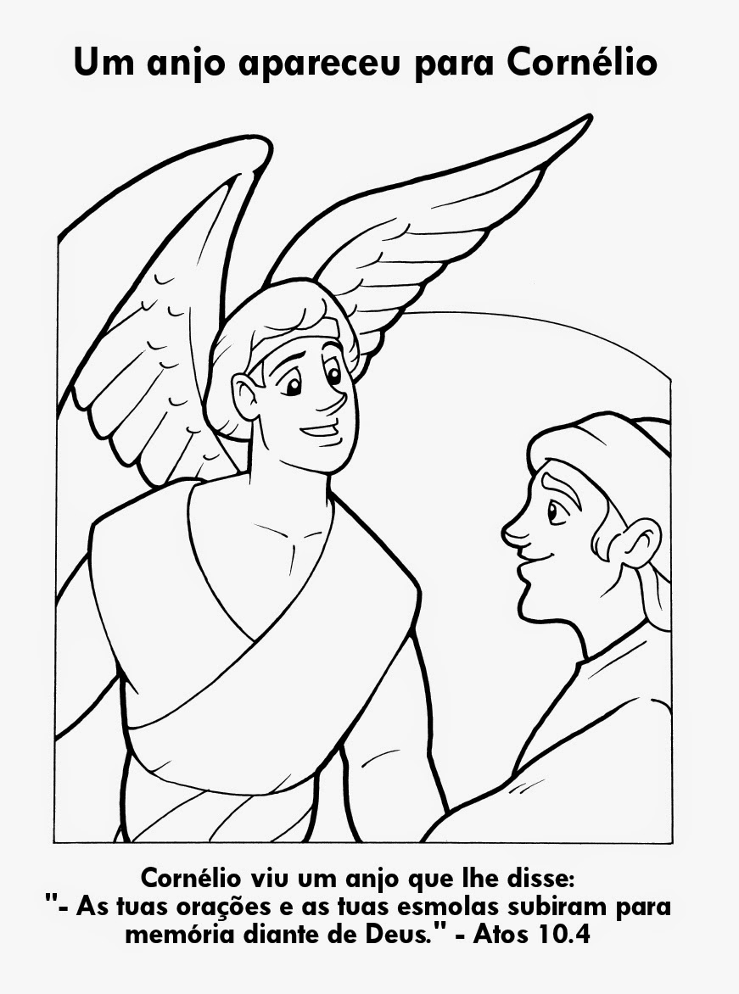

**www.féfirme.com.br**

13

4

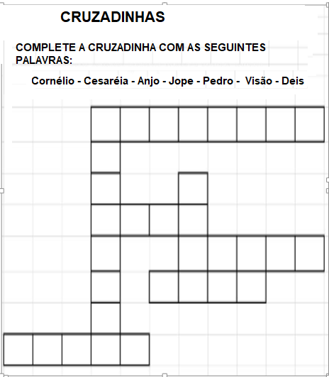



**VAMOS COLORIR**

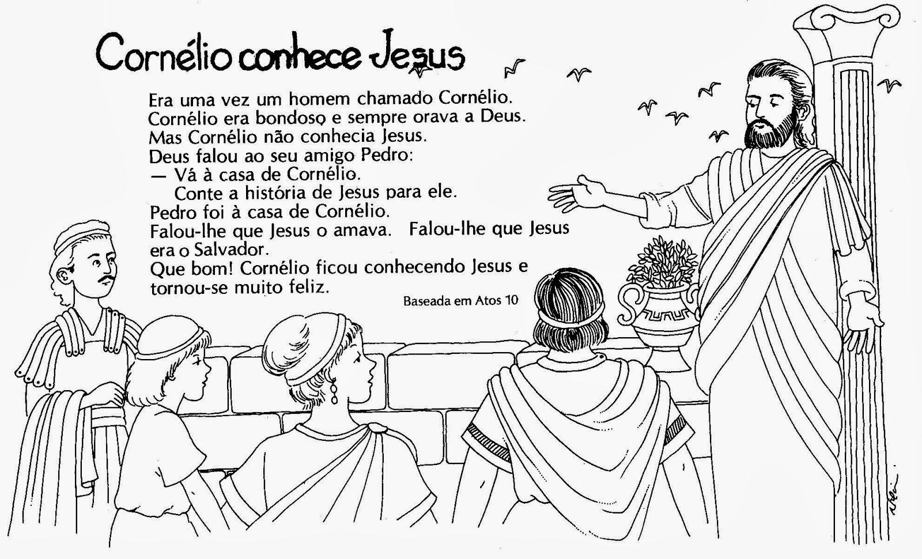

5

12

**VAMOS COLO** **RIR**

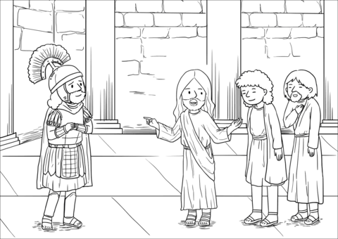

**VAMOS COLORIR**

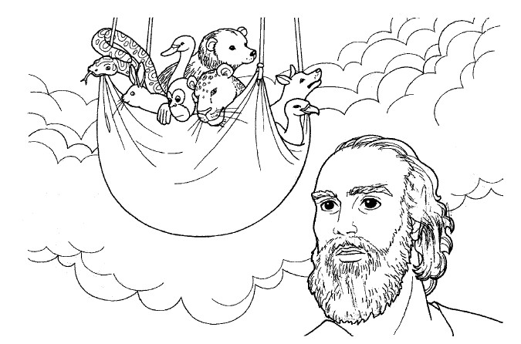

**11**

**6**

**VAMOS COLORIR**

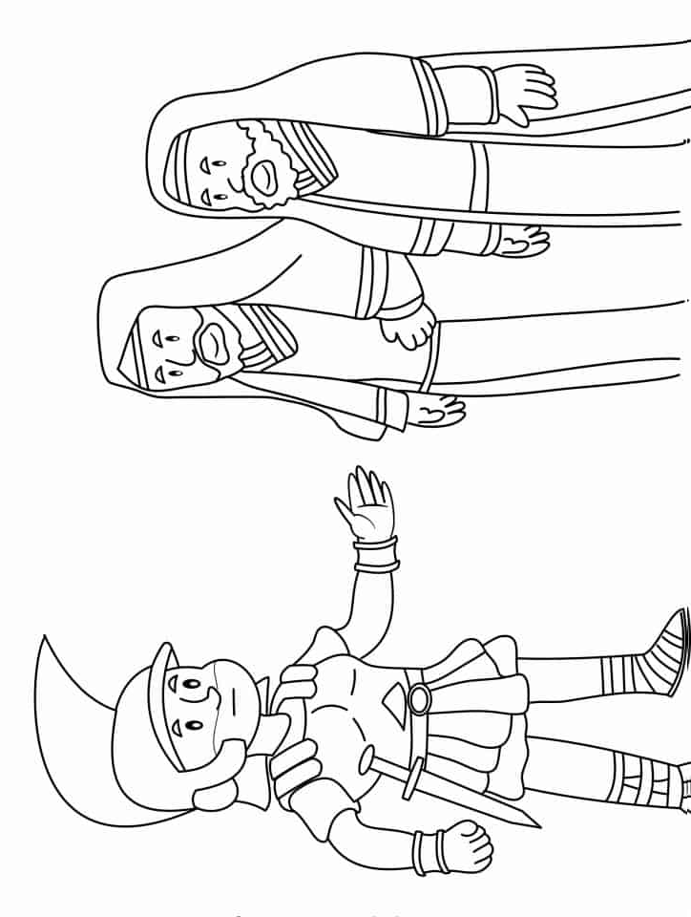

**JOGO DOS 7 EERROS**

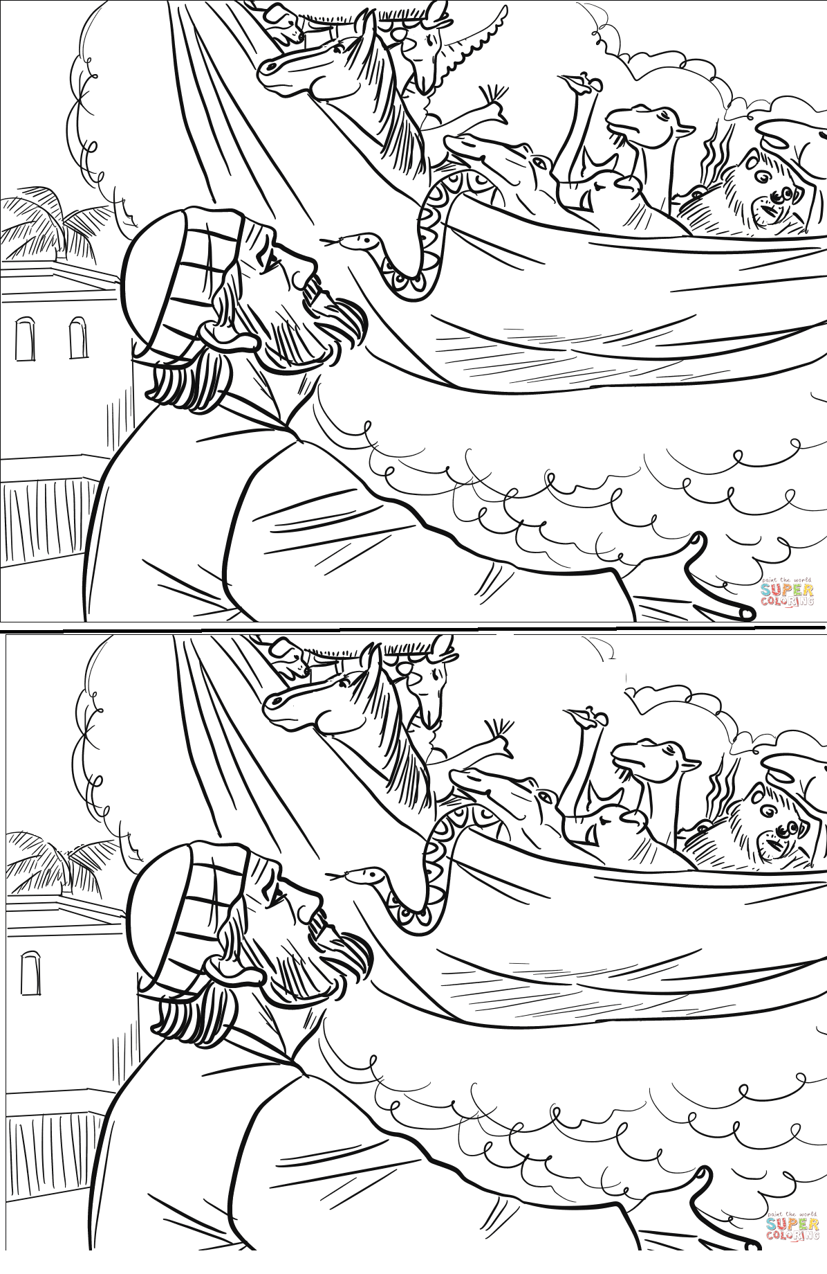



**10**

**7**

VAMOS COLORIR

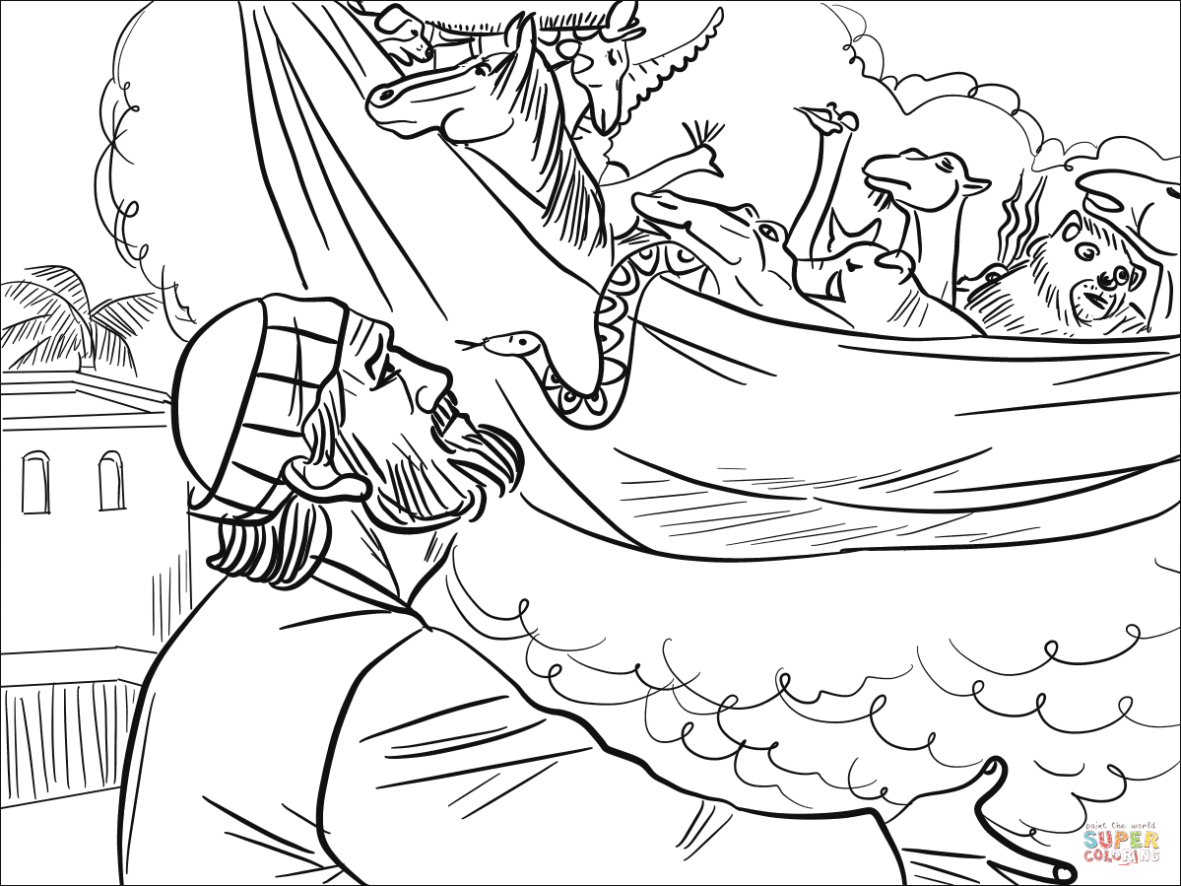

9

8